广东省政务服务事项管理系统修改“免证办”材料要求操作指引
说明：该指引针对部门登录广东省政务服务事项管理系统后，修改“免证办”清单中的事项 。

1、在政务外网的环境下打开广东省政务服务事项管理系统，并登录本部门账号；
（http://19.15.0.100/zwml-cas/login?service=http://19.15.0.100:80/zwml-admin/shiro-cas）
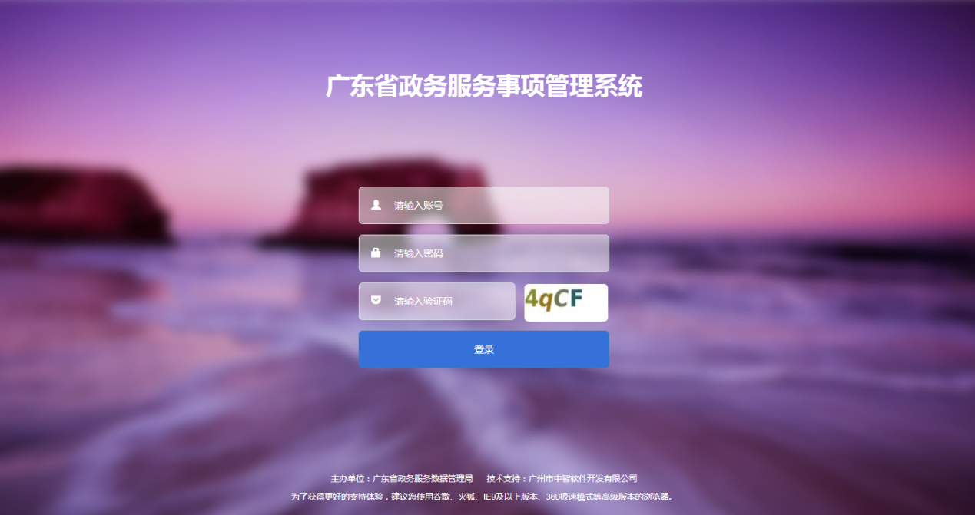

2、在首页侧边栏“事项清单”界面，选择点击“实施清单”，在实施清单中找到需要修改的事项名称，点击进入；
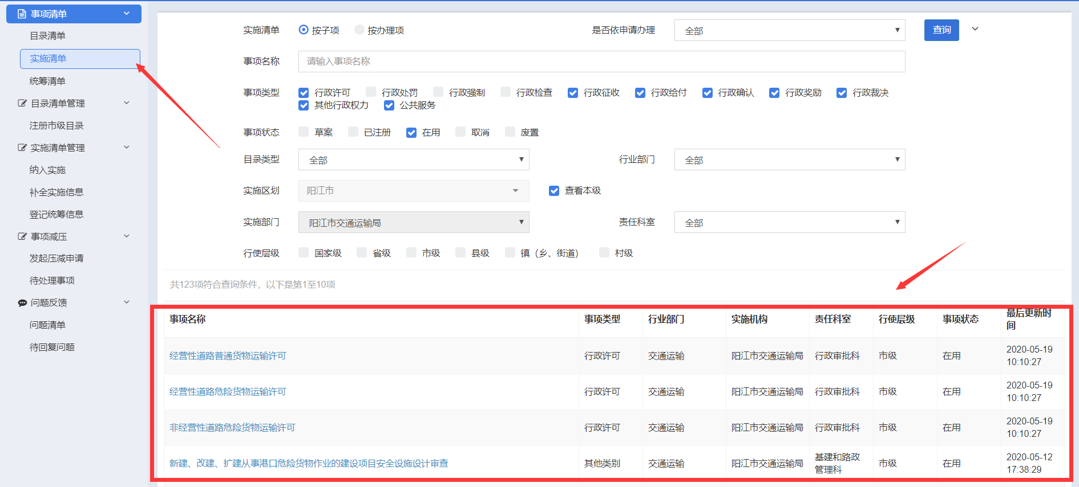

3、在事项的办事指南详情界面，点击右上角的“修订”，并“确认”进入事项修订页面；
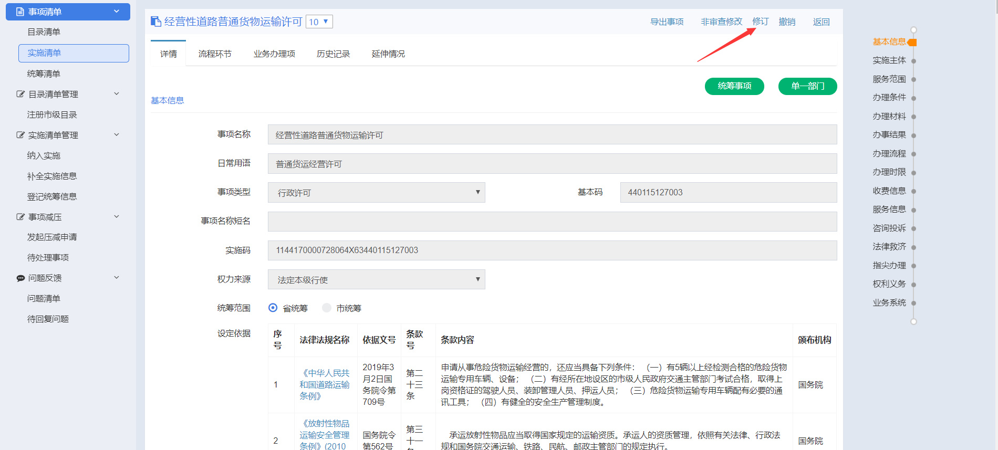
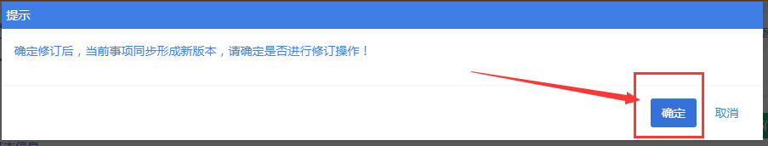

4、在事项修订页面中下拉到材料清单列表，在材料清单列表找到需要修订的材料，点击“编辑”，进入材料编辑界面；
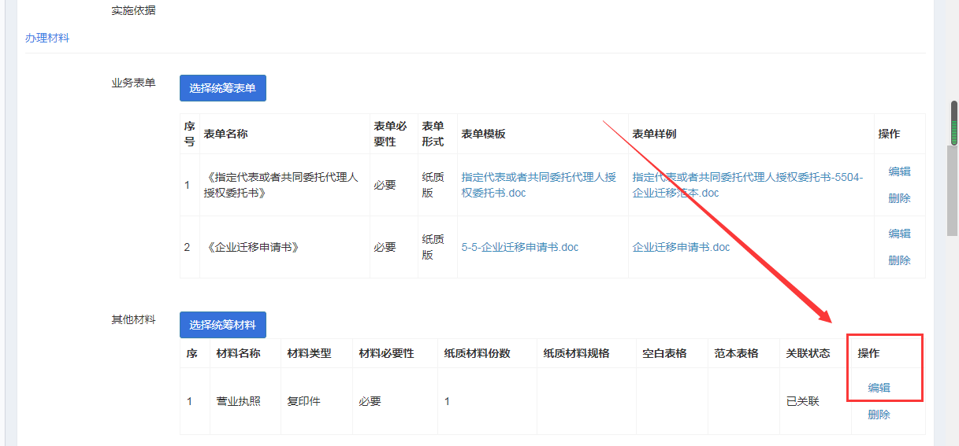

5、在材料编辑界面找到需修订的内容：
①材料形式中的原件、复印件改为“0”；
②材料要求中的“其他要求”中的“是否免提交”改为“是”；材料形式修改为“电子版”；
③“其他信息”中的“填报需知”内容改为“申请人（广东省内注册登记企业）应向政务中心前台登记人提供统一社会信用代码；广东省外注册登记企业及机关事业单位需提供原件”；
④修改完毕后，在材料编辑界面右下角点击“保存”；
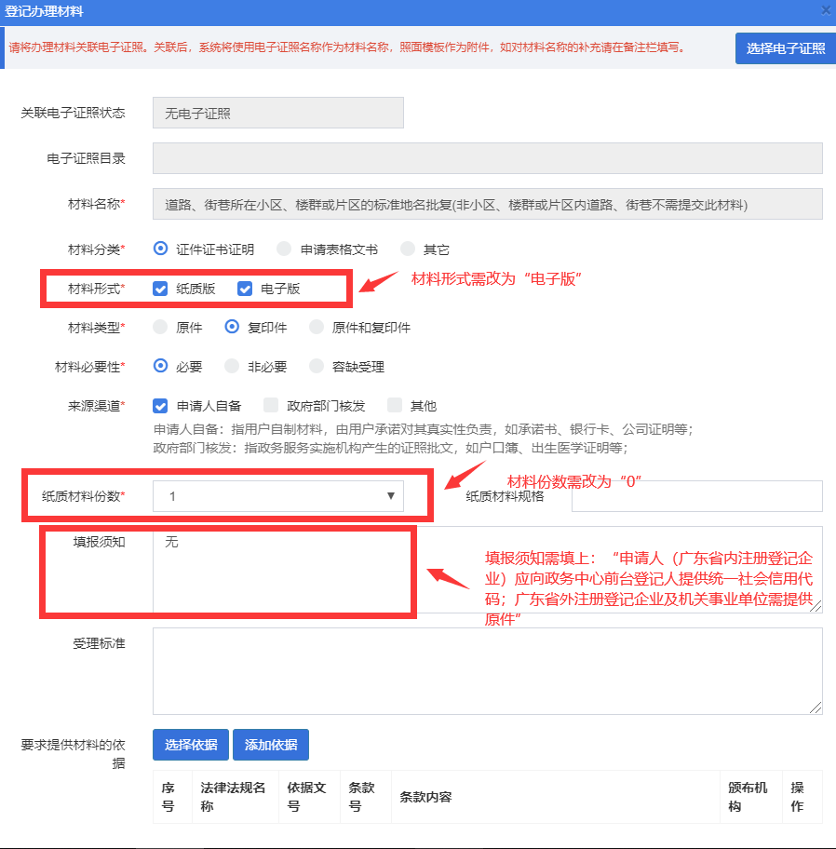

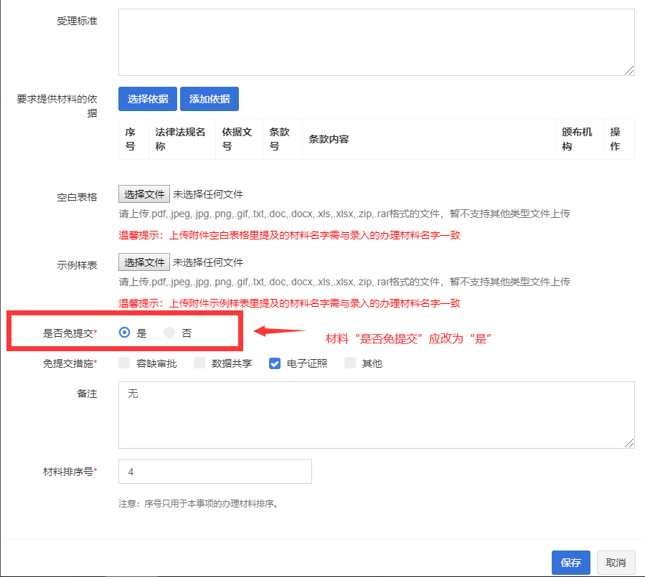

6、保存已编辑材料后，在事项办事指南修订界面下拉到页面最底端，填写修订原因并发布事项；
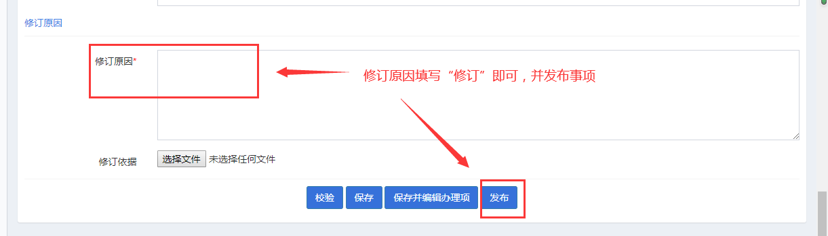
备注：事项材料修订完毕之后，后台数据需要2~3个小时才能同步更新到广东政务服务网。

实施清单相关材料绑定电子证照操作指引

1、在首页侧边栏“事项清单”界面，选择点击“实施清单”，在实施清单中的事项名称一栏输入需查找的事项名称，点击查询，下列信息栏会现场查询事项的信息

2、在事项的办事指南详情界面，点击右上角的“修订”，并“确认”进入事项修订页面；

3、在事项修订页面中下拉到材料清单列表，在材料清单列表找到需要绑定电子证照的材料，点击编辑按钮，进入到编辑界面。

4.点击选择电子证照

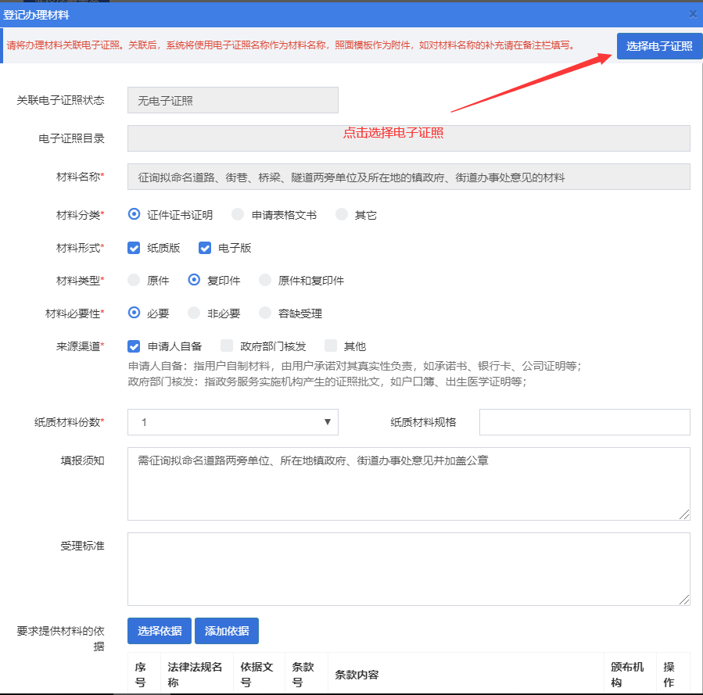

5、查询相关电子证照，然后进行相关电子证照的勾选绑定，点击保存即可绑定成功

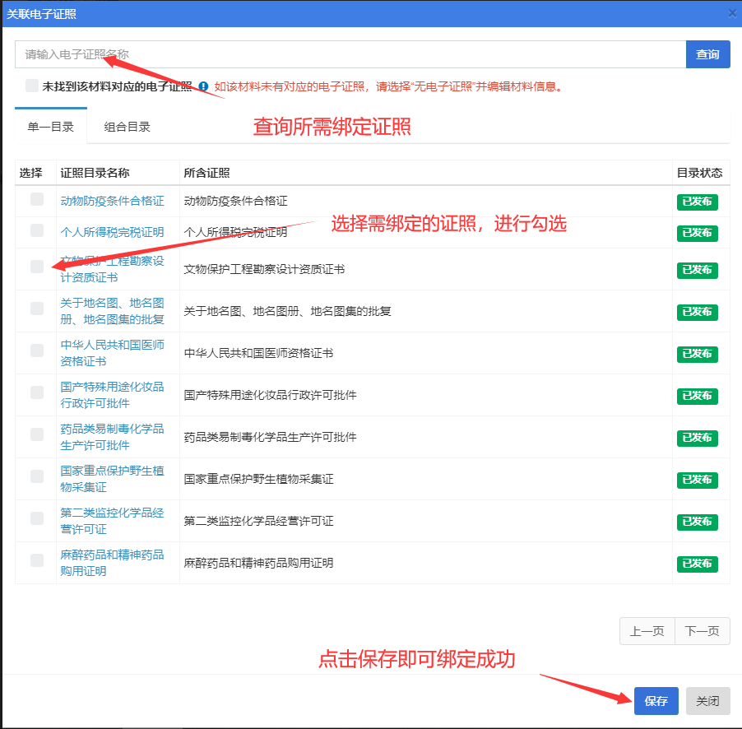

6、将相关材料绑定完电子证照后，在事项办事指南修订界面下拉到页面最底端，填写修订原因并发布事项；

技术联系人：陈美玲，联系电话：3351600

